**财务(负责运输公司对接人员)环节：**

1. **往来单位增加运输公司信息**

菜单：【档案】🡪【往来单位】🡪【物流公司管理】

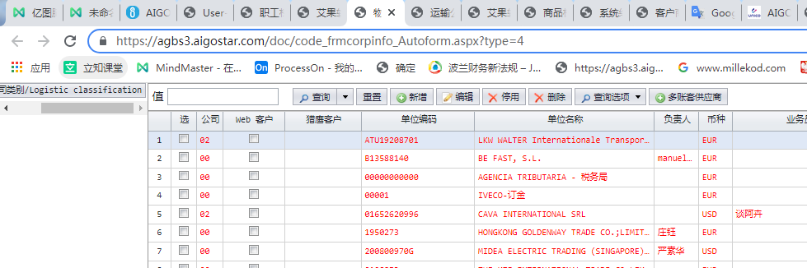

1. **增加运输公司帐户(开户)信息**

菜单：【档案】🡪【运输档案】🡪【运输公司帐号】

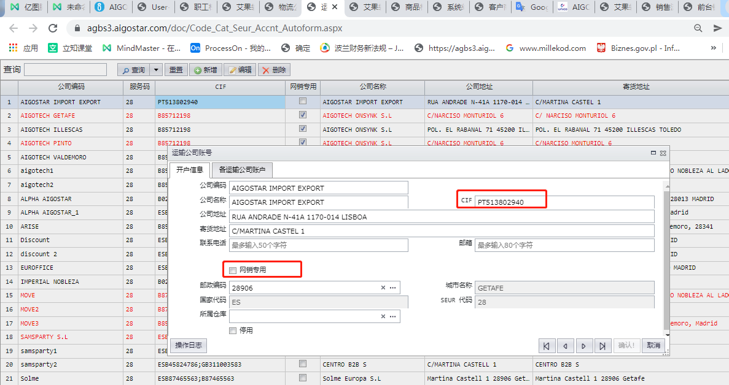

【CIF】必须与我们的开票帐户一样

【公司名称】正常与我们的开票帐户一样，但允许不一样。

【网销专用】当勾起后，该运输单价方案只能被网销单使用。

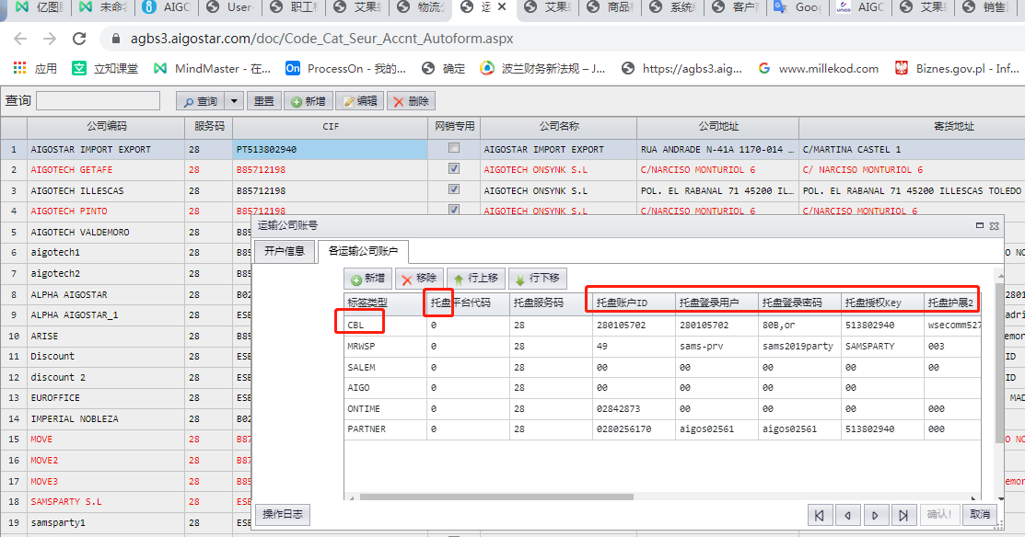

其中：

【平台代码】 – 若运输公司没有提供，则请输入“0”

【服务码】 – 若运输公司没有提供，则请输入“000”

【帐户Id】 -- 若运输公司没有提供,则使用 01、02、03。。。。

【登录用户】 – 为运输公司WebService或平台提供的对接用户

【登录密码】 -- 为运输公司WebService或平台提供的对接用户对应的密码

注：若不清楚的设置之前，可以先问下IT开发人员；有分托盘与散箱的设置，

给设置一样即可。

1. 运输公司标签设置

菜单：【档案】🡪【运输档案】🡪【运输标贴参数】

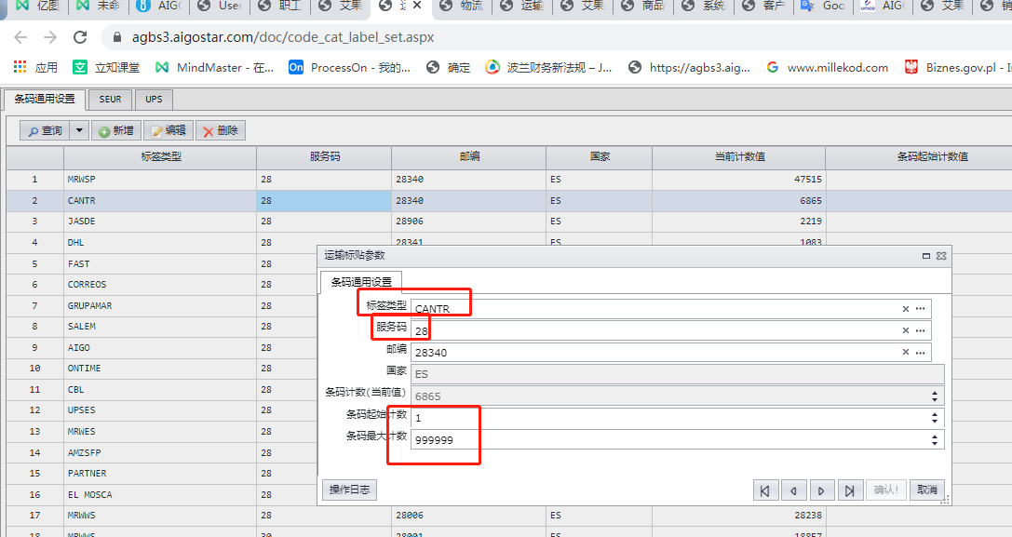

需要设置服务码与邮编、条码起始值与最大值,当使用达到最大值时，系统会从开始值重新启用。

注意：服务码是与运输公司帐户中设置的该运输标签对应的服务码相同

1. **运输价格方案设置**

菜单：【档案】🡪【运输档案】🡪【运输单价方案】

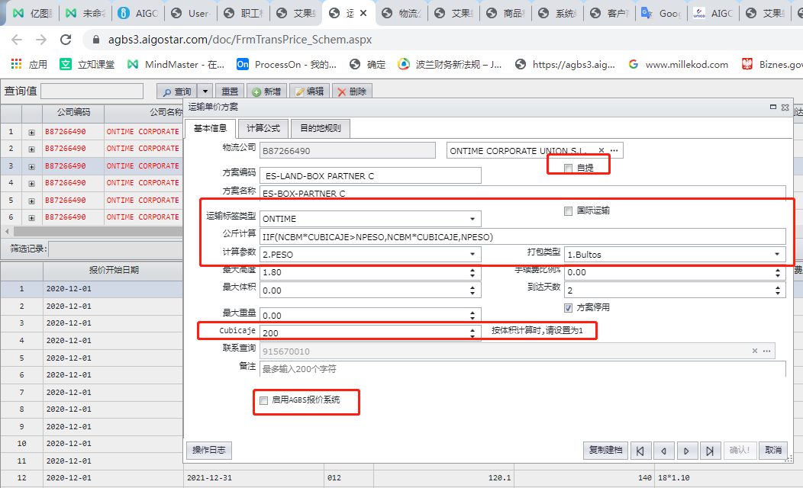

【自提】 当勾起自提时，这里的运输标签类型只能选择AIGO，同时仓库复核完后会出自提标签；

【运输标签类型】即指哪个运输公司，该类型的增加或修改或定义，由IT统一增加与设置，因为需要对应的开发标签对接，不允许随便修改。

【公斤计算】指如何计算一个单子最终的重量是多少，由于运输公司的费用计算，不只是看重量还要看体积，所以可能需要把体积转成重量（称体积重量），然后进行一系列的计算得出最终“运输种类”值;

【计算参数】即上面说的运输种类，可以按卡板、体积、重量计算，代入【公斤计算】得出的值区间并取到对应区间的报价

【Cubicaje】表示体积转重量系统，每个运输公司不一定一样，这个值越小越好，需要与运输公司进行沟通，要到最好的系数值

【启用AGBS报价系统】为符合更多运输公司更加灵活的报价要求，进行扩展设置，启用后，在最后面报价方案系统中就可以引用关联，关联后在该运输方案设置中的报价区间明细则不起做用，以新报价方案的设置为准。

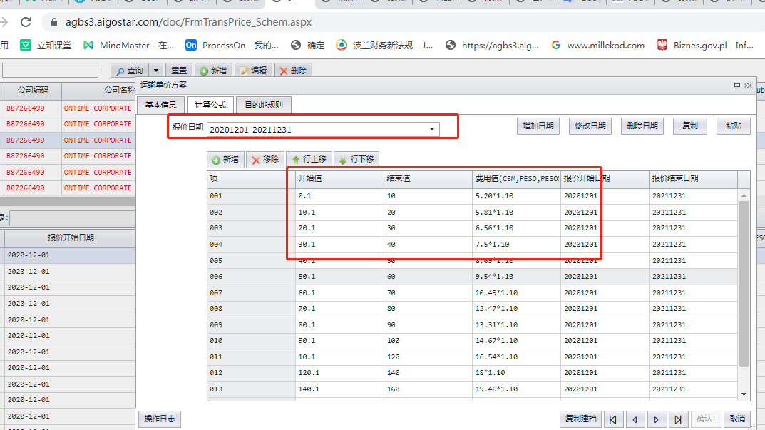

箱子价格方案设置同上， 注意：这里的物流公司档案的分公司（百货与耗材）条件决定了，这个运输单价方案只能在哪个分公司便用（百货与耗材）,因此在前面的运输公司注册帐号档案 属于哪个分公司对应CIF的开票帐户分公司是要对应的，不能共用。

当计算参数设置成CBM时，与公式无关。只有当选择重量（PESO）时，由于体积超大，重量比较小时，需要用到公式计算体积重量（NCBM*CUBICAJE）,若体积重量大于商品重量，则使用体积重量计算运费。

1. **与运输公司对接的相关档案同步、更新、维护的日常管理**

**注：在OAS系统中相关的功能**

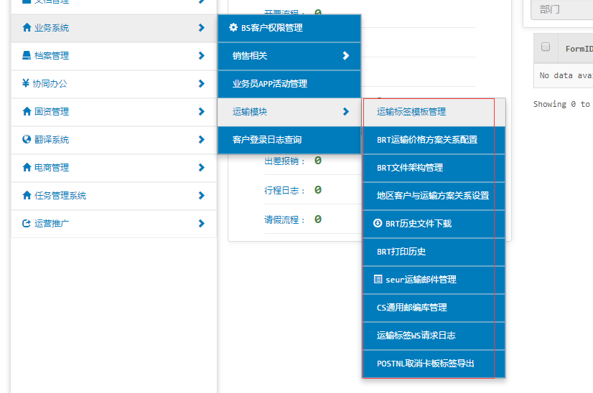

5-1.运输标签模板管理 (BRT之前版本的自已定打印标签模板设置,现在BRT已不使用了，但以后可能会应用于其他运输公司)，这个由IT部设置

5-2.BRT运输价格方案关系配置

该设置应用于自动纠正标签的寄件公司信息,简化业务员开单时，选单价方案（现在只要业务员选对标签类型,即运输公司即可）。

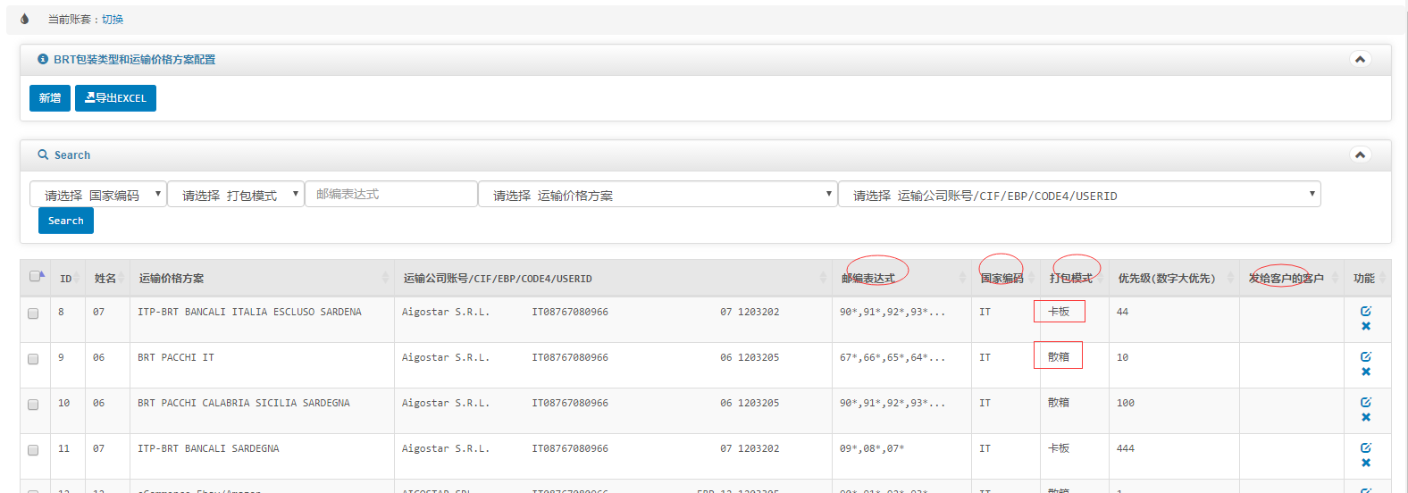

【邮编表达式】收件人邮编，可以使用通配符“*”-- 表示所有,“_” – 表示当前位置为任何值

【国家编码】 收件人国空，使用国际代码，不能填写名称

【打包模式】当仓库复核完后，打完包，输入托盘数与箱数来决定是什么模式，有箱数时走散装，否则走卡板

【寄给客户的客户】

【指定客户】可以对该匹配寄件公司方案指定客户专用， 设置了具体客户，则这些客户的标签寄件公司只会使用该设置。

【运输单价方案】、【运输公司帐号】为唯一匹配时，所使用的寄件公司信息与价格方案。

**匹配规则：** 邮编+国家+打包模式+寄给客户的客户+指定客户进行唯一匹配。

1. **新的运输公司报价方案设置**

菜单：【档案】🡪【报价系统】🡪【报价方案设置】

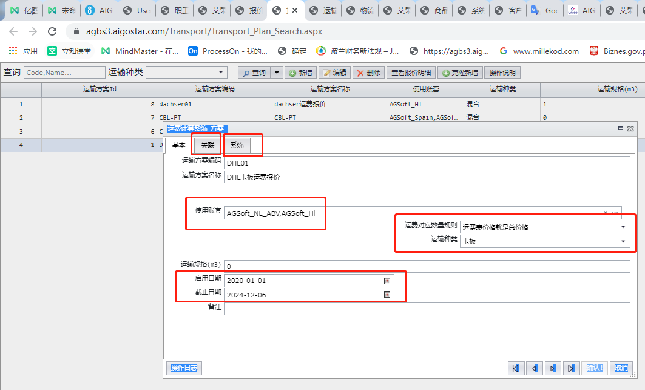

**【运输方案名称】需要写明运输公司+运输种类（卡板、散箱、混合）+其他描述方便通过名称就知道是什么内容**

**【使用帐套】仅选择本国的帐套，包括财务帐套**

**【运费对应数量规则】指明在明细报价中的单价为总价，还是需要再乘以“运输数量”**

**【运输种类】卡板、散箱、混合三种**

**【启用日期】、【截止日期】表示该报价方案的有效日期，当有新报价时，需要建新的方案，保留历史的报价明细。**

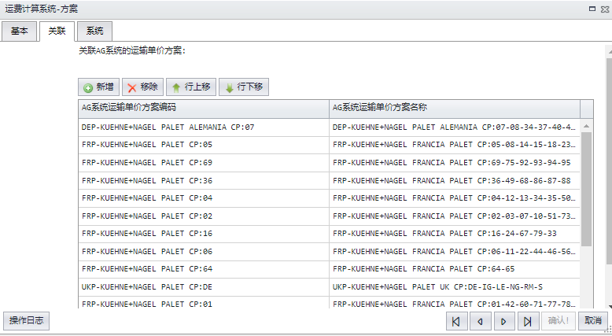

**【关联】 把启用AGBS报价的运输单价方案，给加入这里，当前台选中的运输单价方案在该关联表里，则运费的计算规则，将按该报价方案来计算，忽略运输单价方案的计算公式；**

菜单：【档案】🡪【报价系统】🡪【报价方案运费明细表】

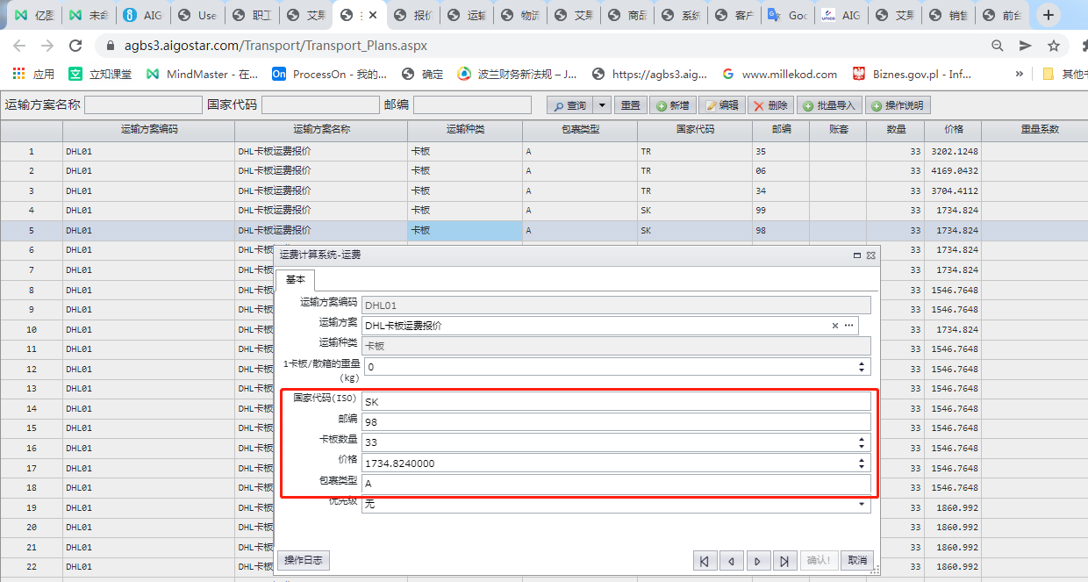

**【批量导入】可以下载导入模板，整理好数据批量导入**

**【**1卡板/散箱的重量(kg)**】**有值时，会只匹配【1卡板/散箱的重量(kg)】大于单据总重量的数据，升序匹配

**【卡板数量】同上**

**【包裹类型】**是根据方案里的这两个估算js去匹配（该Js由IT开发人员，根据使用场景需要，进行扩展设置）

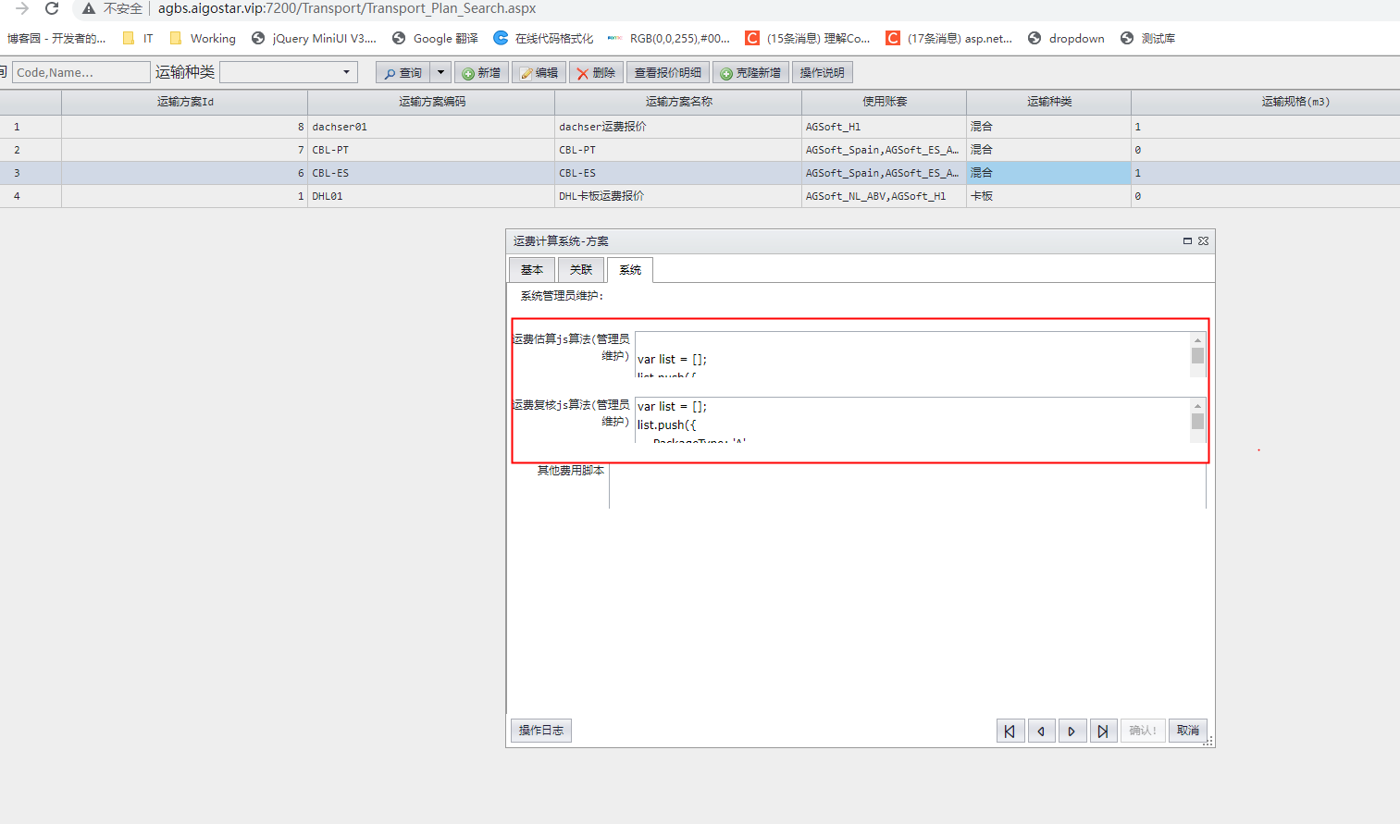

**【邮编】**邮编要与国家代码对应正确，同时单条运费明细只能一条邮编，邮编支持从起始位置开始匹配。比如单据邮编321010，这边填32,321,3210,321010都能匹配到